**Componente Curricular de História**

**Professor(a) Gisele Thiel Della Cruz**

**Objeto(s) de conhecimento(s):**

**GUIA DE RECUPERAÇÃO: Revolução Industrial, Pensamento social do século XIX, Imperialismo e Unificação da Itália e da Alemanha**

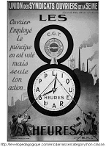**1.** O cartaz ao lado parte de uma campanha sindical pela redução da jornada diária de trabalho, foi divulgado em 1919 pela União Interdepartamental da Confederação Geral dos Trabalhadores da Região do Sena, na França.

a) Apresente as condições de trabalho e de vida dos operários à época da Industrialização dos séculos XVIII e XIX.

**2.** Através de que fatores e condições especiais se pode explicar o fato de a Inglaterra ter sido o primeiro país a desenvolver a Revolução Industrial?

**3.** A fusão da Sadia com a Perdigão, em maio de 2009, resultou na criação da Brazil Foods, décima maior empresa alimentícia do continente americano e segunda do país. Esse evento é decorrente de uma estratégia das grandes corporações e representa uma tendência mundial da atual fase do capitalismo.

Descreva truste, cartel e holding.

**4.** Desde meados do século XIX até o início do século XX, as nações industrializadas europeias e os Estados Unidos da América empreenderam uma disputa por territórios na África, Ásia e América Latina. Essa disputa ficou conhecida como *imperialismo* ou *neocolonialismo*.

Compare o imperialismo do século XIX com a expansão mercantilista ocorridas nos séculos XV e XVI, quanto ao processo de colonização.

**5.** "Quando os brancos chegaram, nós tínhamos as terras e eles a Bíblia; depois eles nos ensinaram a rezar; quando abrimos os olhos, nós tínhamos a Bíblia e eles as terras". Essa frase - atribuída a Jomo Kenyatta, fundador da República do Quênia - remete à partilha da África, no quadro do imperialismo europeu. (NOVAES, Carlos Eduardo; RODRIGUES, Vilmar. Capitalismo para principiantes. São Paulo: Ática, 1991, p. 88).

**a)** Comente e interprete o trecho.

**b)** O que ficou determinado na Conferência de Berlim?

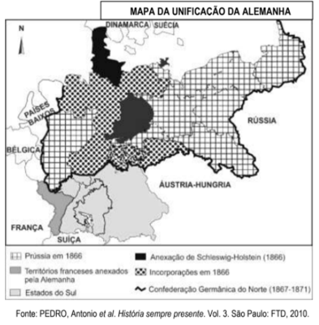**6.** A ação da Prússia na condução do processo de unificação da Alemanha foi eficaz e, conforme pode ser observado na legenda do mapa ao lado, cronologicamente rápida. A anexação dos territórios que pertenciam à Dinamarca, ao Império Austro húngaro e à França, todavia, só foi viabilizada por meio de intensos conflitos militares que, embora tenham ocorrido no século XIX, foram de fundamental importância para a definição das alianças que se enfrentaram na I Guerra Mundial (1914-1918).

Com base no mapa da Unificação Alemã, explique o conflito territorial envolvendo França e Alemanha presente na Guerra Franco-Prussiana e na I Guerra Mundial.